小学二年级（上）语文期末模拟卷

时间：60分钟 满分：100分
姓名 班级___________ 座位号
………………………装…………订…………线…………内…………不…………要…………答…………题………………………
题号 | 一 | 二 | 三 | 四 | 五 | 六 | 七 | 八 | 九 | 十 | 十一 | 十二 | 十三 | 十四 | 十五 | 总分
得分

- 认真书写，做到卷面整洁、清楚。（3分）绿色圃中小学教育http://www.LSPJY.com 绿色圃中学资源网http://cz.Lspjy.com

二、抄写下面的词语，注意它们在田字格中的位置。（2分）
如鱼得水 风和日丽

三、看拼音，写词语。（10分）

yé ye yāng miáo ｚｈǐ ｃｈｕáｎ ｎáｎ ｗàｎｇ gù shi

tóng zhì péng you jiāng lái ｚｈī ｓｈｉ chàng gē

四、把下面的字和读音用线连起来。（4分）绿色圃中小学教育http://www.LSPJY.com 绿色圃中学资源网http://cz.Lspjy.com
xìｎｇ tái chèｎ fù téng sài fēng huī

抬 复 藤 幸 恢 趁 赛 蜂

五、按要求各写出两个不同的字。（4分）
加偏旁：干——（ ）（ ） 皮——（ ）（ ）

换偏旁：抄——（ ）（ ） 哇——（ ）（ ）

- 选择正确的同音字填入括号里。（6分）
1.园 圆 花（ ） （ ）心 公（ ） 半（ ）
2.进 近 远（ ） （ ）出 （ ）处 前（ ）
3.刚 钢 （ ）笔 （ ）才 （ ）铁 （ ）好

- 照样子，在括号里填入合适的词语。（6分）
1.例：（得意）极了 （ ）极了 （ ）极了

2.例：（开动）汽车 （ ）机器 （ ）卫生

3.例：（高兴）地跳 （ ）地飞翔 （ ）地观察

- 把下面的四字词语补充完整。（9分）
微风（ ）（ ） 山（ ）水秀 安（ ）乐（ ）
自（ ）自（ ） 一言不（ ） （ ）调（ ）顺
名（ ）古（ ） 大禹（ ）水 五（ ）十（ ）
- 写出下列词语的反义词。（6分）
快——（ ） 好——（ ） 困难——（ ）
重——（ ） 正——（ ） 白天——（ ）
- 照样子，写句子。（6分）
1.例：李丽是我的好朋友。
我的好朋友是李丽。
青蛙是小蝌蚪的妈妈。

____________________________________________________________
2.例：狐狸把整块奶酪都吃光了。
整块奶酪都被狐狸吃光了。
洪水把田地淹没了。

_______________________________________________________________
3.例：我说过的话怎么会忘记？
我说过的话不会忘记。
天不过井口那么大，还用飞那么远吗？

______________________________________________________________

十一、先把句子补充完整，然后在“ ”里加上标点。（6分）
1.我想__________________________________

2. 吧

3. 试一试吗

- 按课文内容或要求填空。（6分）
1.看到这座高耸入云的大楼，我想起了李白的诗句：“ 高百尺，手可摘__________。”
2.《 》这个故事告诉我们：一个人不能像井底之蛙那样目光短浅。
3.学习了《植物妈妈有办法》这篇课文后，我知道了植物传播种子有很多办法：蒲公英妈妈的办法是 ，苍耳妈妈的办法是 靠动物带，豌豆妈妈的办法是__________。
4.“仙人指路”就更有趣了！远远望去，那 真像一位仙人站在高高的山峰上，伸着手臂指向前方。

- 判断题。（正确的打“√”，错误的打“×”）（4分）
1.“遥知不是雪，为有暗香来”是唐代诗人李白写的《梅花》中的诗句。（ ）
2．《狐假虎威》中狐狸借着老虎的威风把百兽吓跑了。 （ ）
3．大禹采用疏导的办法治水，经过了十三年，洪水终于退了。 （ ）
4．《雪孩子》中是兔妈妈救了小白兔。 （ ）
十四、阅读短文，完成练习。(13分)
树叶的悄悄话
秋风吹呀吹，树叶都在悄悄说话。
梧桐叶在风里瑟(ｓè)瑟发抖，说：“落吧，落吧，到土地妈妈怀里去吧，那儿多温暖。”他们说着纷纷飘落地面。
银杏叶说：“飞吧，飞吧，让我们去做一次快活的飞行!”他们真的飞起来了，像一只只金黄的蝴蝶。
香樟(zhāng)树的叶子又浓又密，他们也在低声商量(shāng liang)：“落，还是不落?”
老树干听了难过地说：“你们离开了我，我多么孤（ɡū）单呀!”樟树叶想起了火热的夏天，树干不断（ｄｕàｎ）送来清甜的汁（ｚｈī）水，现在怎么能抛开他呢?他们都留了下来。
冬天，北风刮(guā)，大雪飘，樟树叶紧紧抱住树干，在冰天雪地里显出一团苍翠的绿色。
春天来了，树上发了新叶，那些老樟树叶子对树干说：“我们陪伴你度过了冬天，现在让新叶来和你做伴吧!”说着从树上飘落下来。
樟树干点点头，说：“ 。”
1.短文一共有 个自然段。 叶、 叶和 叶都在悄悄说话。秋风吹起的日子里，梧桐叶、银杏叶都从树干上 了下来，只有樟树叶 了下来。(3分)
2.“抛”字我不认识，可以用部首查字法查字典，先查 部，再查 画。查字典后我知道这个字念“pāo”。(2分)
3．照样子，写一写。(6分)
(1)例：叶子又(浓)又(密)
汁水又( )又( ) 果子又( )又( )
(2)例：银杏叶真的飞起来了，像一只只金黄的蝴蝶。
，像 。
- 听了老樟树叶的话，樟树干会说些什么呢?请在短文最后一个自然段的横线上写一写。
(2分)
- 写话展示台。(15分)
仔细看右图，展开丰富的想象，把你看到的和想到的写下来。要把句子写通顺，并正确使用标点符号哟!
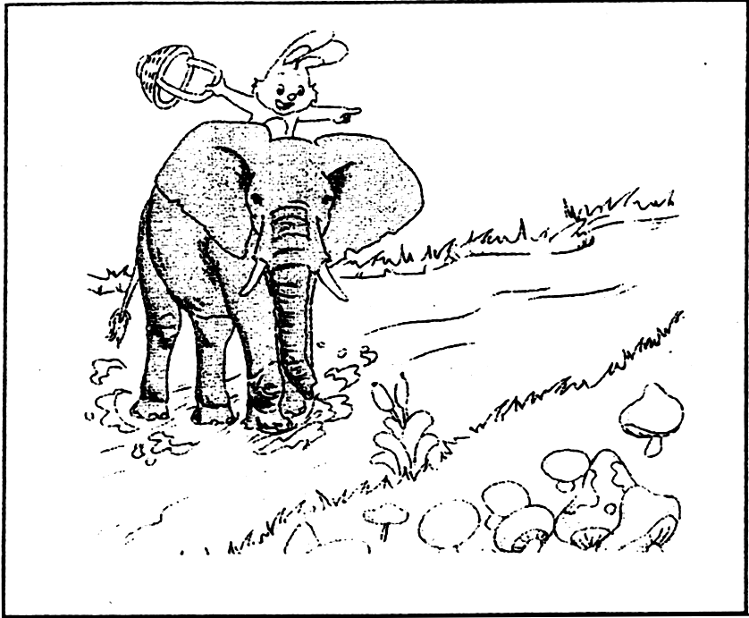
参考答案
三、爷爷 秧苗 纸船 难忘 故事 同志 朋友 将来 知识 唱歌
四、ｘìｎｇ—幸 tái—抬 chèn—趁 fù—复 téng—藤 sài—赛 fēng—蜂
huī—恢
五、杆 汗 坡 披 沙 妙 娃 桂
六、1.园 圆 园 圆 2.近 进 近 进 3.钢 刚 钢 刚
七、1.高兴 可爱 2.发动 打扫 3.自由 仔细
八、习 习 清 居 业 言 语 发 风 雨 胜 迹 治 光 色
九、慢 坏 容易 轻 反 晚上
十、1.小蝌蚪的妈妈是青蛙。 2.田地被洪水淹没了。 3.天不过井口那么大，不用飞那么远。
十一、示例：1.看电视 。 2.你去玩 ！ 3.你想 ？
十二、1.危楼 星辰 2.坐井观天 3.靠风吹 靠太阳晒 4.巨石
十三、1.× 2.√ 3.√ 4.×
十四、1. 8 梧桐 银杏 樟树 落 留 2.扌 4 3.（1）清 甜 大 香 （2）示例：地上撒满了花瓣 一块美丽的地毯 4.示例：谢谢你们陪我这么久，我不会忘记你们的

